
658
22.04.2022
Об установлении публичного сервитута для размещения объекта электросетевого хозяйства «ВЛ-0,4 кВ №3 от ТП №609 наружное освещение» в границах кадастровых кварталов 60:27:0050203, 60:27:0050204, 60:27:0050208, 60:27:0050209, 60:27:0050210 и земельных участков с кадастровыми номерами 60:27:0000000:2408, 60:27:0050209:1, 60:27:0000000:3281, 60:27:0050210:262

В соответствии со статьей 23, пунктом 1 статьи 39.37, подпунктом 4 статьи 39.38, статьей 39.39, пунктом 1 статьи 39.40, статьями 39.41, 39.42, 39.43, пунктом 1 статьи 39.45 Земельного кодекса Российской Федерации, пунктом 3, 4 статьи 3.6 Федерального закона от 25.10.2001 № 137-ФЗ «О введении в действие Земельного кодекса Российской Федерации», Федеральным законом от 06.10.2003 № 131-ФЗ «Об общих принципах организации местного самоуправления в Российской Федерации», приказом Министерства экономического развития Российской Федерации № 542 от 10.10.2018 «Об утверждении требований к форме ходатайства об установлении публичного сервитута, содержанию обоснования необходимости установления публичного сервитута», Положением о распределении полномочий органов местного самоуправления муниципального образования «Город Псков», утвержденным Решением Псковской городской Думы от 16.12.2016 № 2161, на основании ходатайства от 25.01.2022 Публичного акционерного общества «Россети Северо-Запад» (ИНН 7802312751, ОГРН 1047855175785) и схемы расположения границ публичного сервитута на кадастровом плане территории, руководствуясь подпунктом 6.1. пункта 6 статьи 32, подпунктом 5 пункта 1 статьи 34 Устава муниципального образования «Город Псков», Администрация города Пскова
ПОСТАНОВЛЯЕТ:
1. Установить в пользу Публичного акционерного общества «Россети Северо-Запад» (ИНН 7802312751, ОГРН 1047855175785) публичный сервитут площадью 971 кв.м. в отношении земельных участков в границах кадастровых кварталов 60:27:0050203, 60:27:0050204, 60:27:0050208, 60:27:0050209, 60:27:0050210 и земельных участков с кадастровыми номерами 60:27:0000000:2408 с местоположением: г. Псков, в границах улиц Коммунальной, Народной, Киселёва и Кузбасской дивизии, 60:27:0050209:1 с местоположением: г. Псков, ул. Киселева, д. 9, 60:27:0000000:3281 с местоположением: г. Псков, ул. Коммунальная, 60:27:0050210:262 с местоположением: г. Псков, ул. Киселева, дом 11 и утвердить границу публичного сервитута согласно приложению к настоящему постановлению.
2. Цель установления публичного сервитута: размещение в целях эксплуатации объекта электросетевого хозяйства «ВЛ-0,4 кВ №3 от ТП №609 наружное освещение» и его неотъемлемых технологических частей, необходимых для организации электроснабжения населения.
3. Срок публичного сервитута: 49 (сорок девять) лет.
4. Срок, в течении которого в соответствии с расчетом заявителя использование земельных участков (его части) и (или) расположенного на нем объекта недвижимости в соответствии с их разрешенным использованием будет в соответствии с подпунктом 4 пункта 1 статьи 39.41 Земельного кодекса Российской Федерации невозможно или существенно затруднено (при возникновении таких обстоятельств) – от 3 до 60 дней.
5. Порядок установления зон с особыми условиями использования территорий и содержание ограничений прав на земельные участки в границах таких зон установлен постановлением Правительства Российской Федерации от 24.02.2009 № 160 «О порядке установления охранных зон объектов электросетевого хозяйства и особых условий использования земельных участков, расположенных в границах таких зон».
6. Плата за публичный сервитут не устанавливается.
7. График проведения работ при осуществлении деятельности, для обеспечения которой устанавливается публичный сервитут: при отсутствии аварийных ситуаций, капитальный ремонт объекта электросетевого хозяйства производится с предварительным уведомлением собственников (землепользователей, землевладельцев, арендаторов) земельных участков 1 раз в 10 лет (продолжительность не превышает три месяца для земельных участков, предназначенных для жилищного строительства (в том числе индивидуального жилищного строительства), ведения личного подсобного хозяйства, садоводства, огородничества; не превышает один год - в отношении иных земельных участков).
8. Публичное акционерное общество «Россети Северо-Запад» обязано привести земельный участок в состояние, пригодное для его использования в соответствии с разрешенным использованием, в срок не позднее чем три месяца после завершения эксплуатации объекта электросетевого хозяйства, указанного в пункте 2 настоящего постановления.
9. Комитету по управлению муниципальным имуществом города Пскова (Кузнецовой Е.В.) в течении пяти рабочих дней со дня принятия настоящего постановления направить копию настоящего постановления с приложением утвержденной схемы расположения границ публичного сервитута:
9.1. Васильевой Наталии Николаевне, являющейся правообладателем земельного участка, в отношении которого принято решение об установлении публичного сервитута;
9.2. путем размещения в общедоступном месте многоквартирного жилого дома с местоположением: г. Псков, ул. Киселева, дом 11 (подъезды многоквартирного жилого дома и (или) в пределах земельного участка на котором расположен многоквартирный дом);
9.3. в Управление Федеральной службы государственной регистрации, кадастра и картографии по Псковской области;
9.4. Публичному акционерному обществу «Россети Северо-Запад» (ИНН 7802312751, ОГРН 1047855175785).
10. Опубликовать настоящее постановление в газете «Псковские Новости» и разместить на официальном портале Администрации города Пскова в сети «Интернет».
11. Публичный сервитут считается установленным со дня внесения сведений о нем в Единый государственный реестр недвижимости.
12. Контроль за исполнением настоящего постановления возложить на заместителя Главы Администрации города Пскова Волкова П.В.

Глава Администрации
города Пскова Б.А. Елкин

Приложение
к постановлению Администрации
города Пскова
от 22.04.2022 № 658

СХЕМА ГРАНИЦ РАЗМЕЩЕНИЯ ПУБЛИЧНОГО СЕРВИТУТА
Объект: ВЛ-0,4 кВ №3 от ТП №609 наружное освещение
Местоположение: Псковская область, г. Псков.
Кадастровые кварталы: 60:27:0050203, 60:27:0050204, 60:27:0050208, 60:27:0050209, 60:27:0050210.
Кадастровые номера земельных участков: 60:27:0000000:2408, 60:27:0050209:1, 60:27:0000000:3281, 60:27:0050210:262.
Система координат: МСК-60 (Зона 1)
Площадь сервитута: 971 кв.м

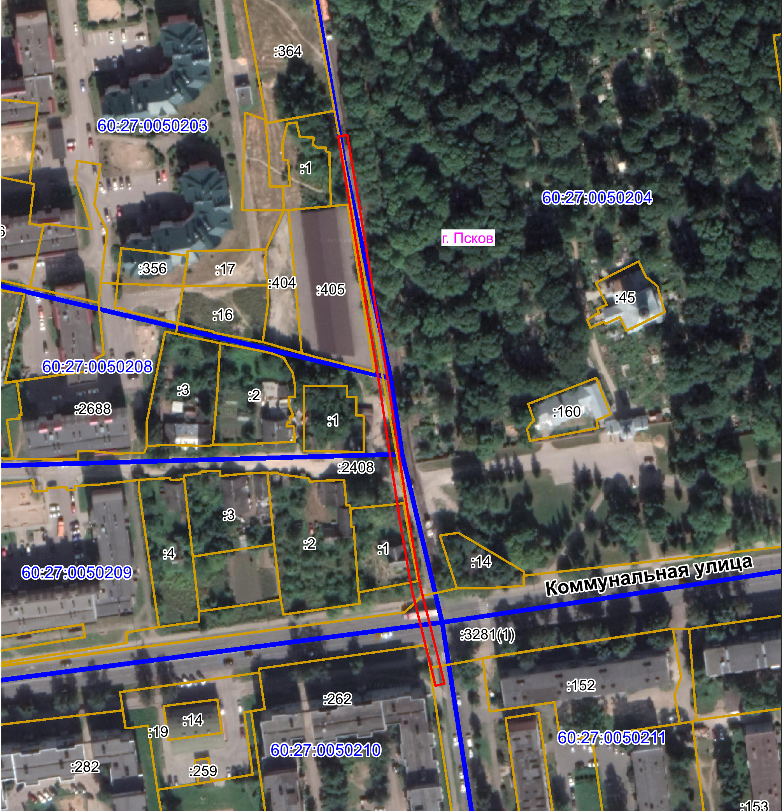
Масштаб 1:2000
Граница публичного сервитута

Используемые условные знаки и обозначения:

Каталог координат:

ВЛ-0,4 кВ №3 от ТП №609 наружное освещение
Номер угла | X, м | Y, м | Средняя квадратическая погрешность характерной точки
1 | 500655,55 | 1271570,69 | 0,1
2 | 500656,23 | 1271574,63 | 0,1
3 | 500622,09 | 1271580,47 | 0,1
4 | 500586,35 | 1271586,23 | 0,1
5 | 500548,98 | 1271592,47 | 0,1
6 | 500516,03 | 1271597,41 | 0,1
7 | 500485,18 | 1271602,13 | 0,1
8 | 500459,10 | 1271606,59 | 0,1
9 | 500417,48 | 1271617,03 | 0,1
10 | 500416,50 | 1271613,15 | 0,1
11 | 500458,28 | 1271602,67 | 0,1
12 | 500484,54 | 1271598,19 | 0,1
13 | 500515,43 | 1271593,45 | 0,1
14 | 500548,36 | 1271588,51 | 0,1
15 | 500585,71 | 1271582,29 | 0,1
16 | 500621,43 | 1271576,53 | 0,1
1 | 500655,55 | 1271570,69 | 0,1

Глава Администрации
города Пскова Б.А. Елкин

